ภาคผนวก ก.
รายละเอียดแบบโครงสร้างหุ่นยนต์

ในการออกแบบ ได้ใช้โปรแกรม AutoCAD 2002 เป็นเครื่องมือในการออกแบบ เนื่องจากเป็นโปรแกรมที่ใช้งานสะดวก มีเครื่องมือเพียงพอกับความต้องการและสามารถศึกษาค้นคว้าหาข้อมูลเพิ่มเติมได้ง่าย ในบทนี้จะทำการแสดงภาพรายละเอียดของส่วนประกอบต่าง ๆ โดยในแต่ละส่วนประกอบจะแสดงภาพทั้งแบบ 3 มิติ (3D) และภาพแบบโครงร่าง (Layout) เพื่อให้ผู้ที่ต้องการศึกษาโครงสร้างของหุ่นยนต์สามารถนำแนวคิกในการออกแบบไปประยุกต์ใช้ให้มีความเหมาะสมต่อไป

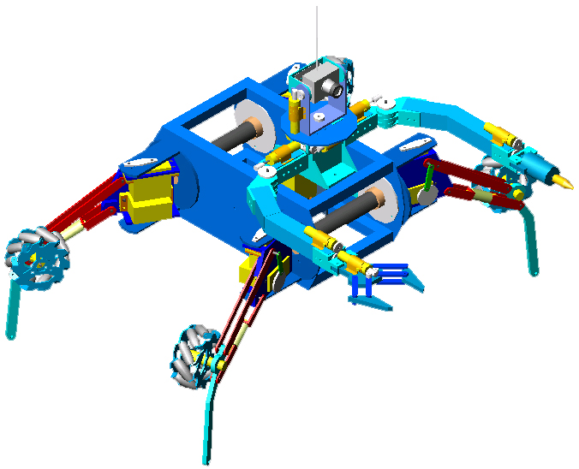

รูปที่ ก-1 แสดงแบบโครงสร้างหุ่นยนต์ 3 มิติ

- แบบลำตัวหุ่นยนต์

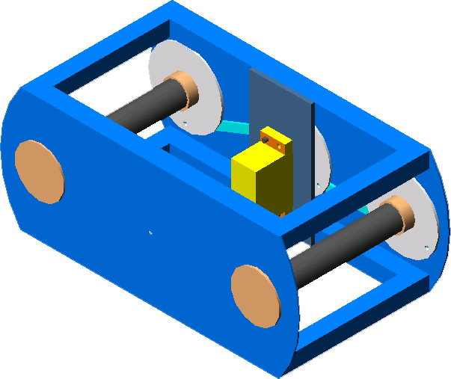

รูปที่ ก-2 แสดงแบบลำตัวหุ่นยนต์ 3 มิติ
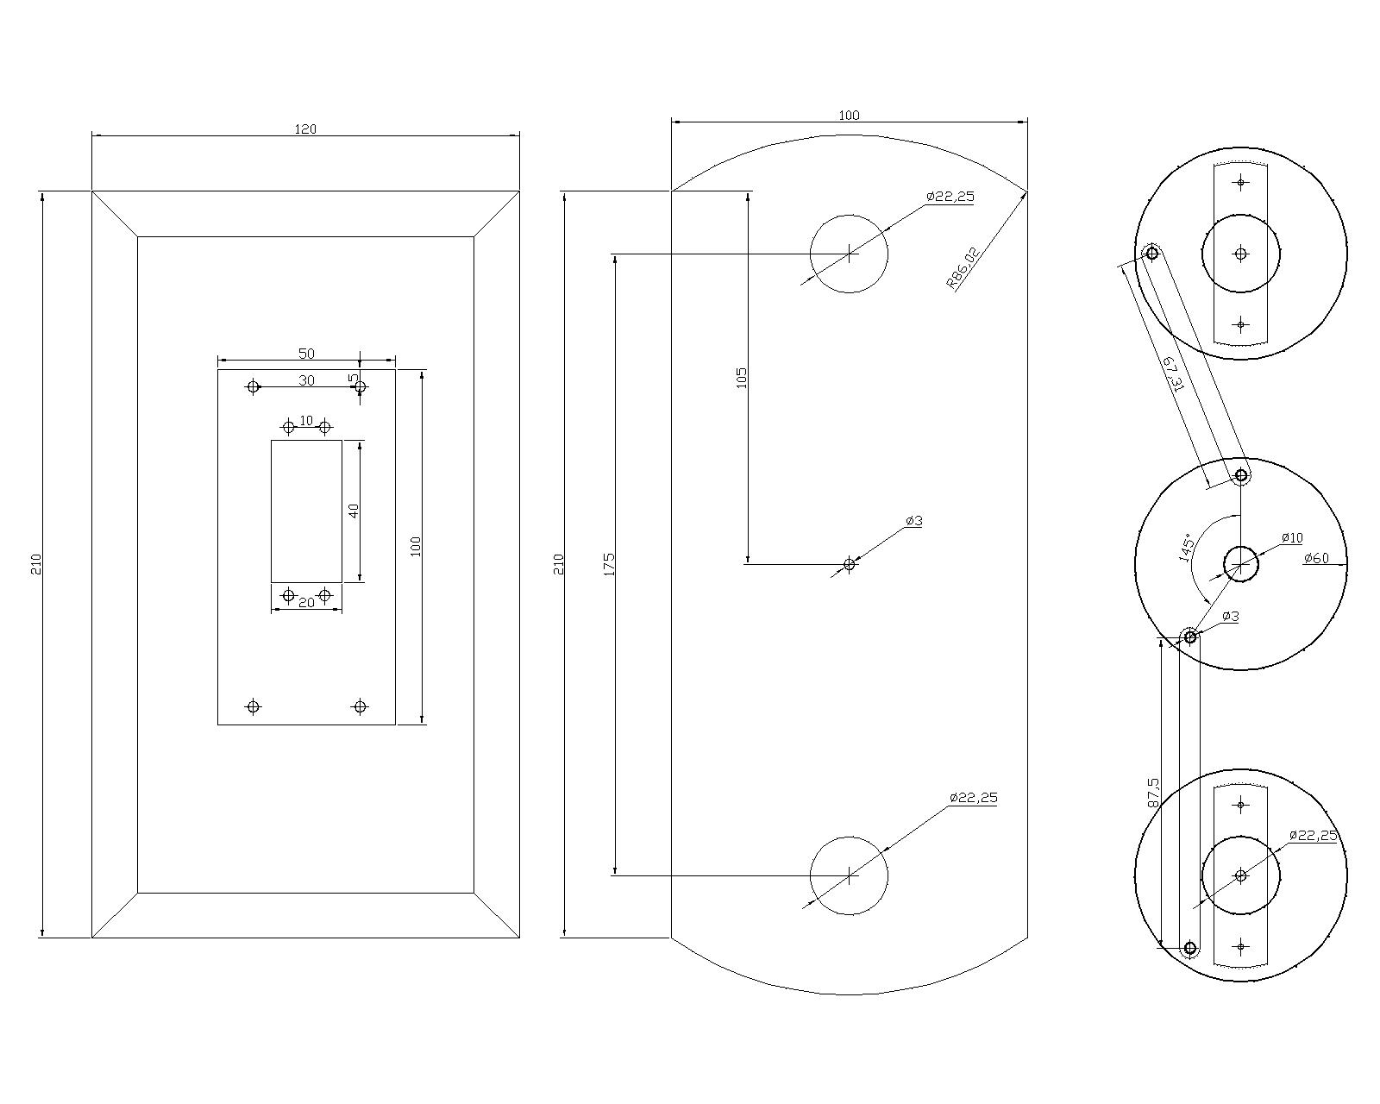
รูปที่ ก-3 แสดงแบบโครงร่างลำตัวหุ่นยนต์

- แบบยึดกล้องวงจรปิด

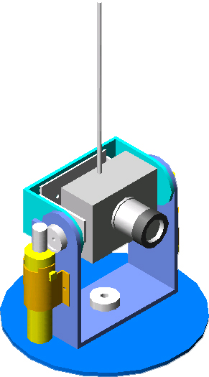

รูปที่ ก-4 แสดงแบบยึดกล้องวงจรปิด 3 มิติ

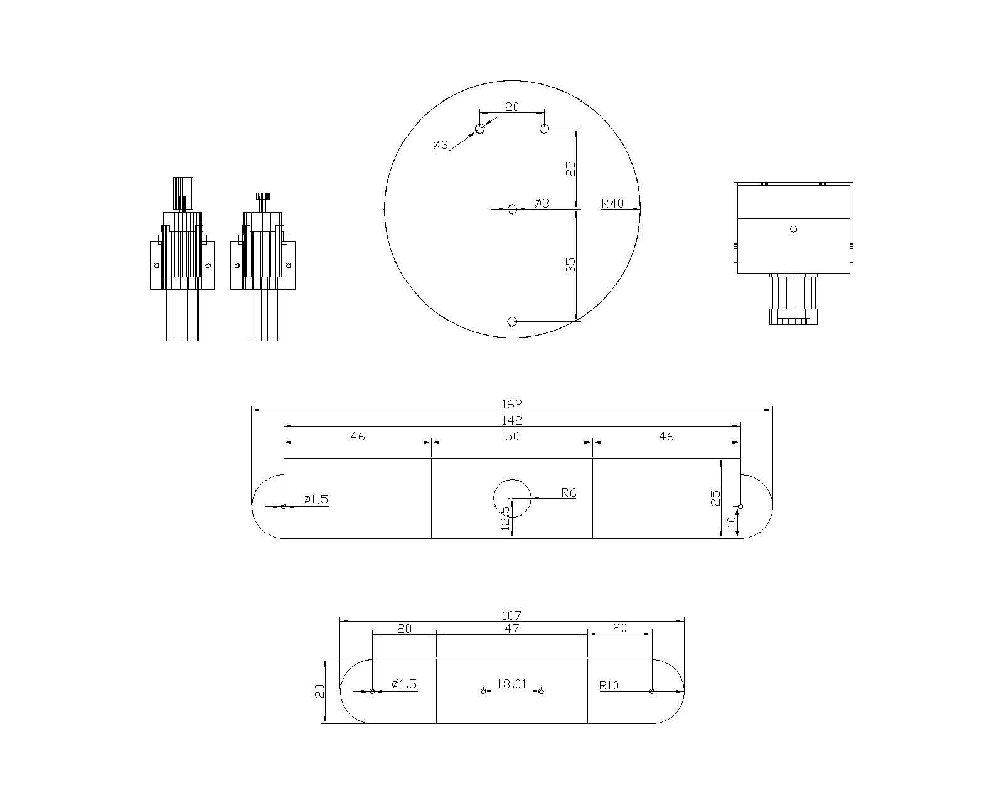
รูปที่ ก-5 แสดงแบบโครงร่างยึดกล้องวงจรปิด

- แบบแขนกล

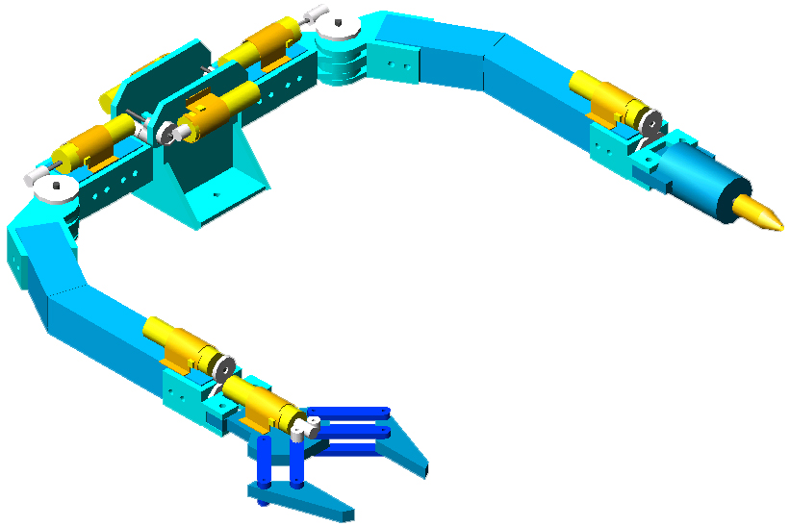

รูปที่ ก-6 แสดงแบบแขนกล 3 มิติ

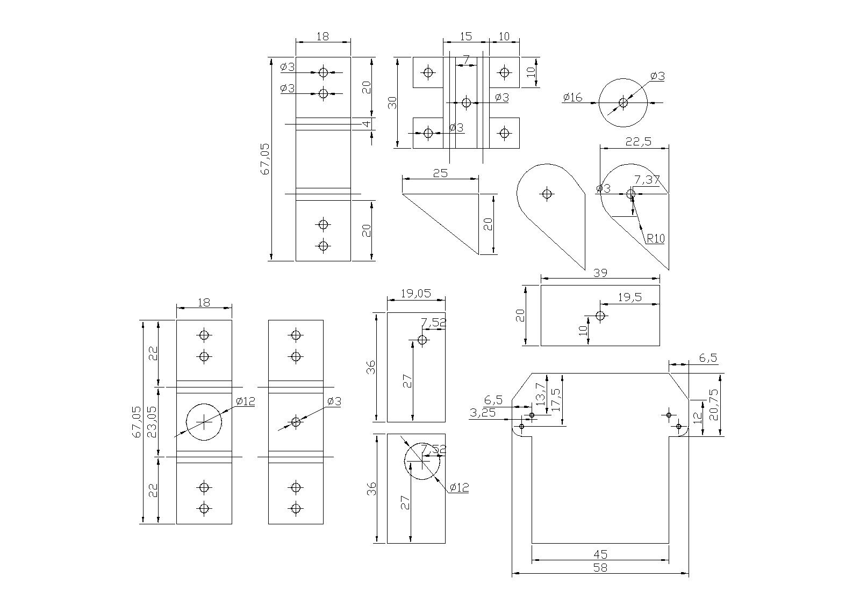
รูปที่ ก-7 แสดงแบบโครงร่างแขนกล

- แบบมือจับและมือสว่าน

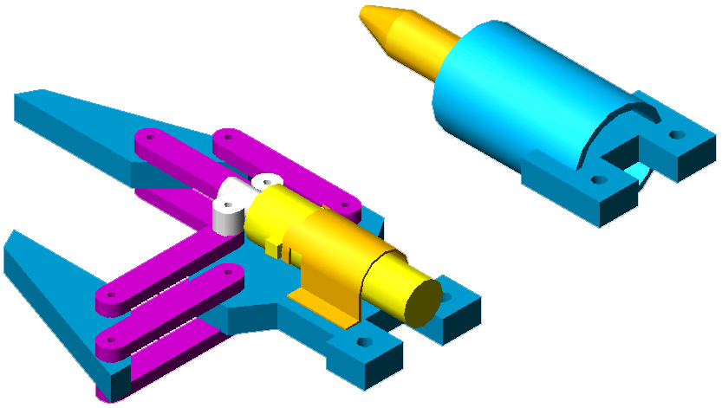

รูปที่ ก-8 แสดงแบบมือจับและมือสว่าน 3 มิติ

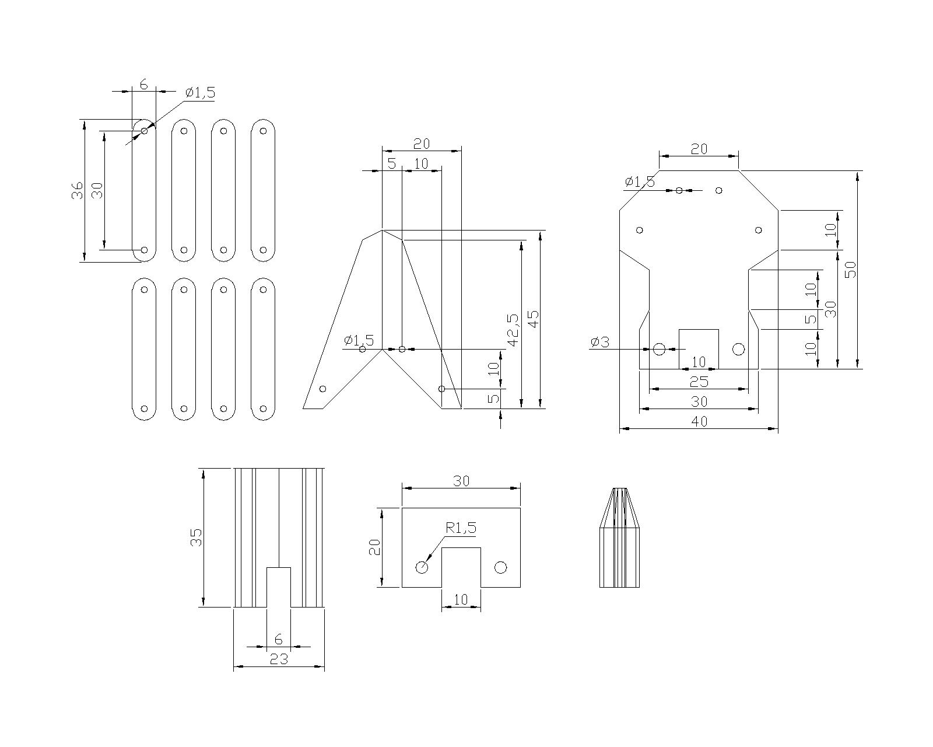
รูปที่ ก-9 แสดงแบบโครงร่างมือจับและมือสว่าน

- แบบโครงสร้างขา

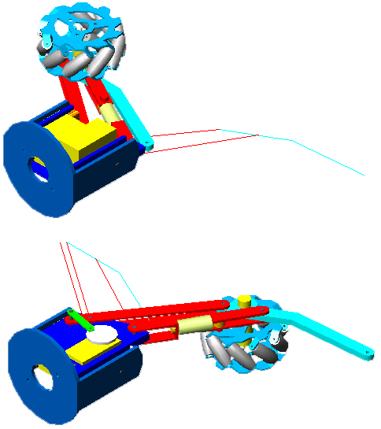

รูปที่ ก-10 แสดงแบบโครงสร้างขา 3 มิติ

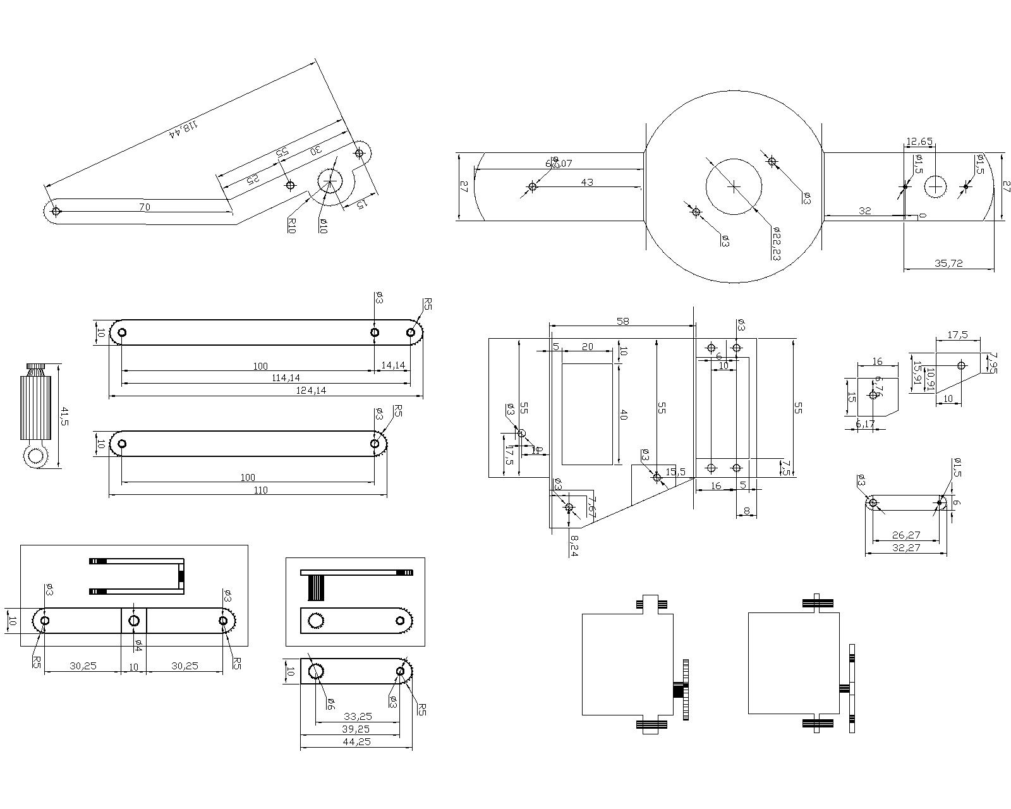
รูปที่ ก-11 แสดงแบบโครงร่างโครงสร้างขา
- แบบล้อ Omni

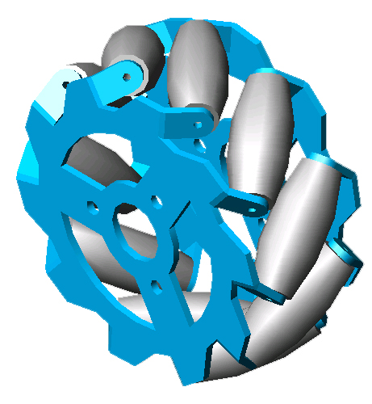

รูปที่ ก-12 แสดงแบบล้อ Omni 3 มิติ

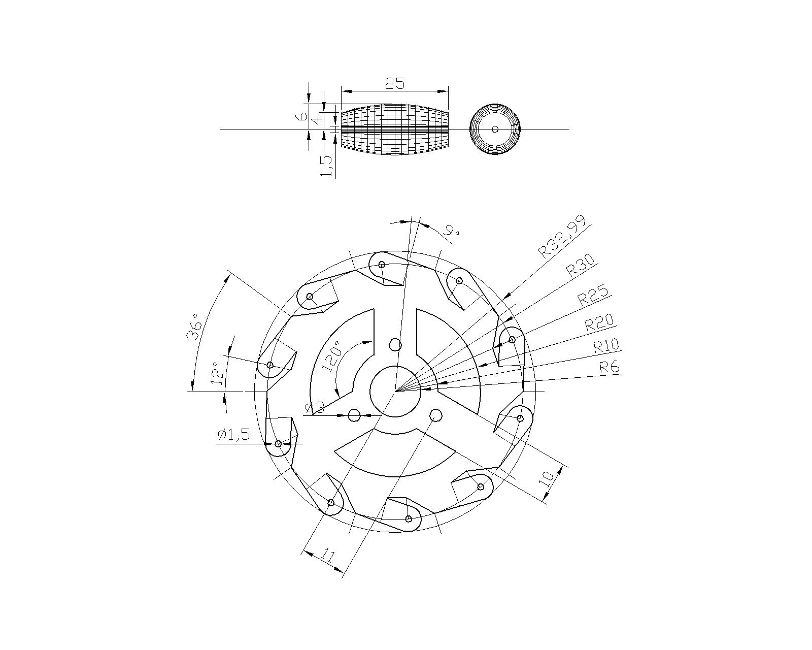
รูปที่ ก-13 แสดงแบบโครงร่างล้อ Omni

